МБОУ «Школа №6 с углублённым изучением французского языка

СЛАВА ВЕЛИКОЙ ПОБЕДЕ!
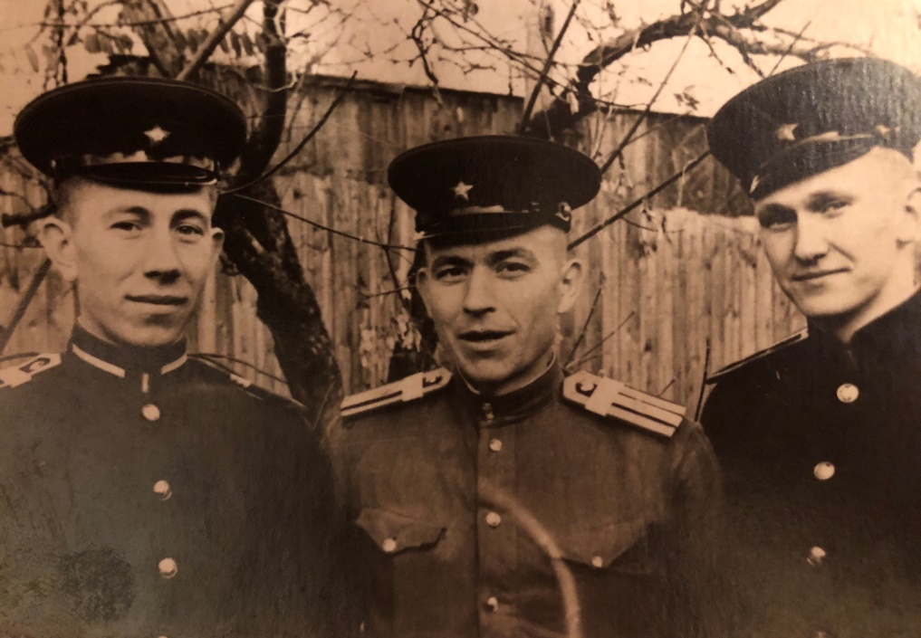1945 – 2020
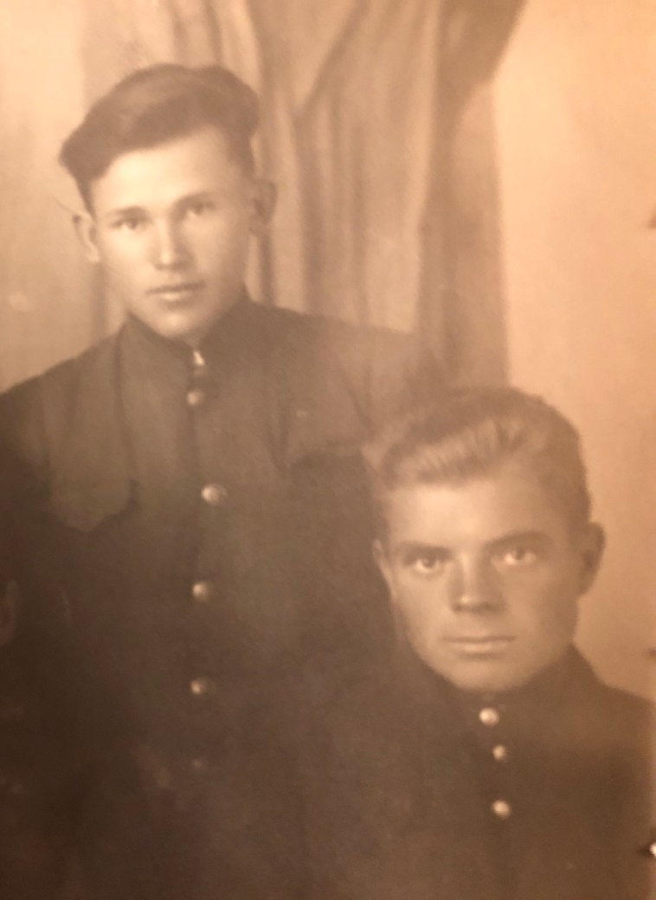

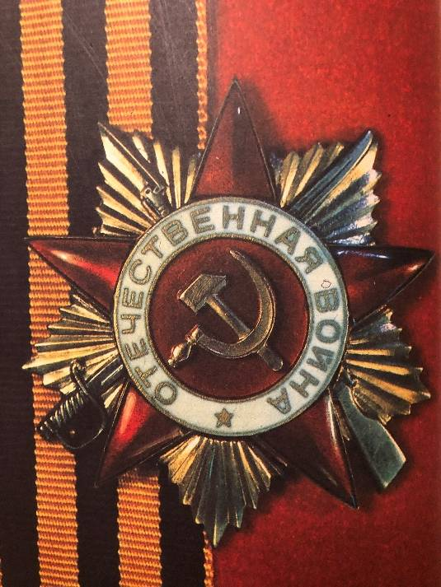

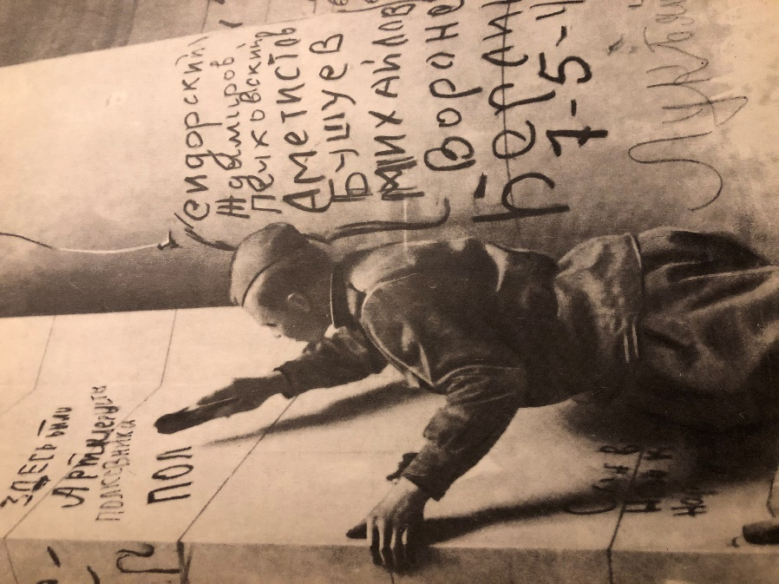
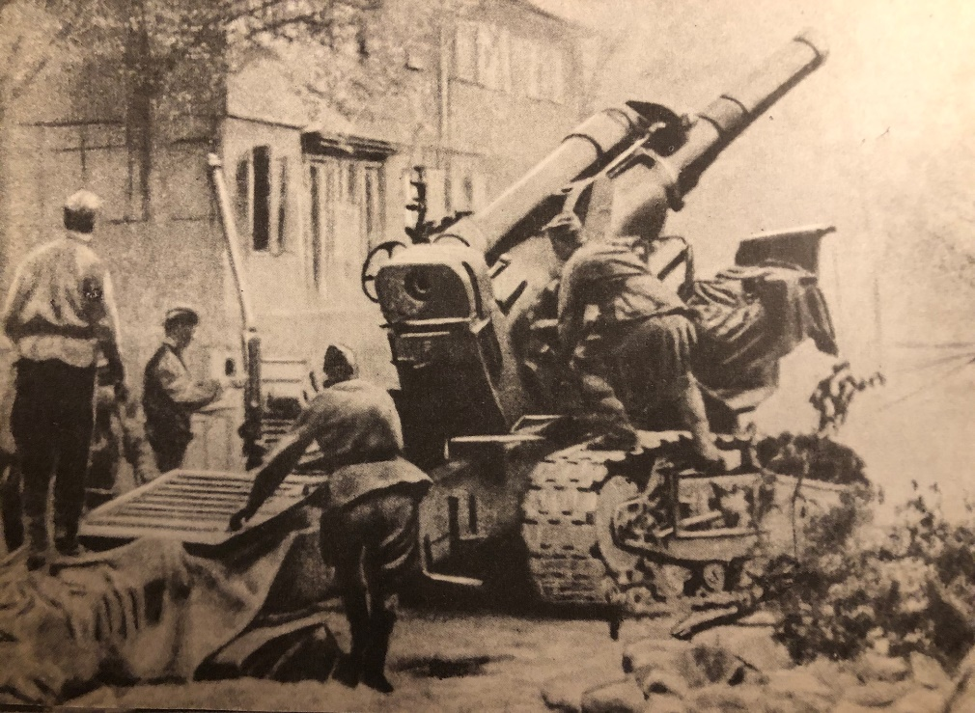

«Il y a une mémoire qui ne sera jamais oubliée et une gloire qui n'aura jamais de fin» (R. Rozhdestvensky)

Выполнил: ученик 5Б класса Пономаренко Дмитрий
Руководитель: Пчелкина О.В.
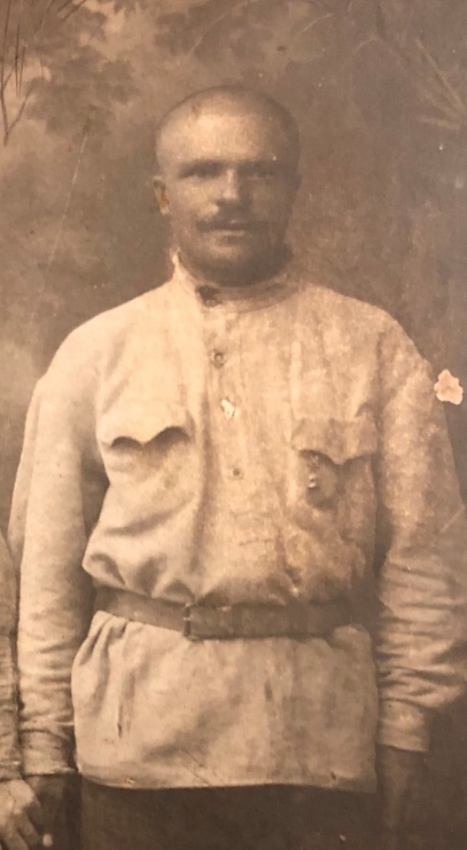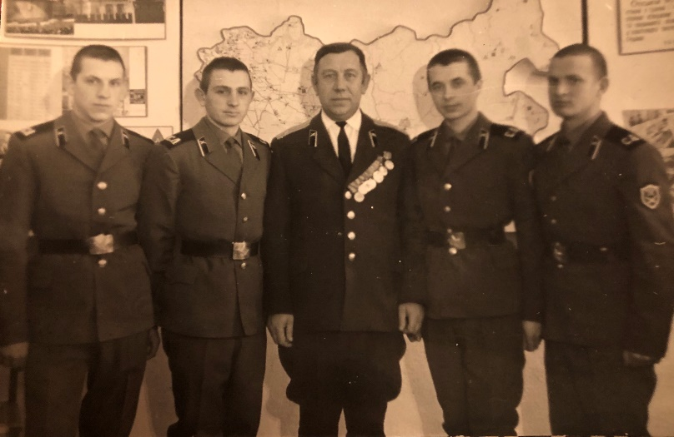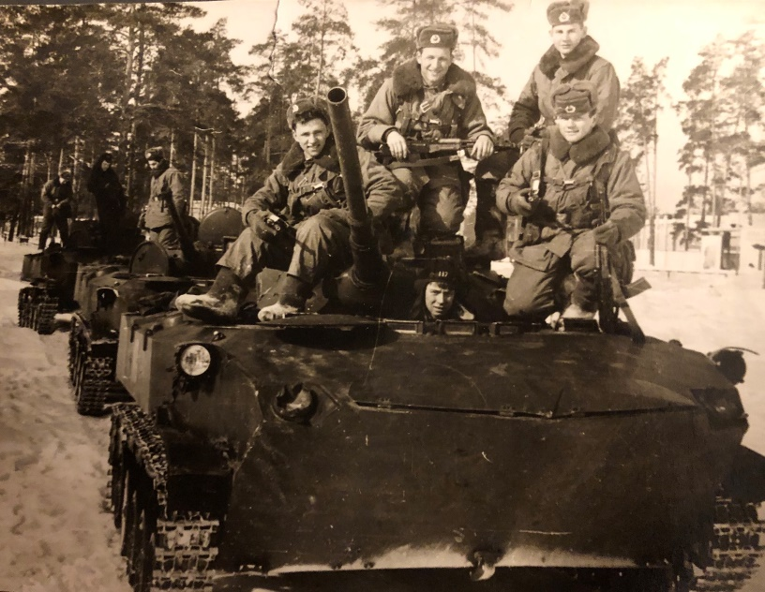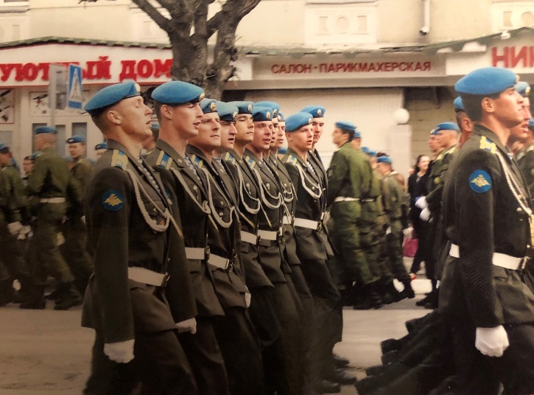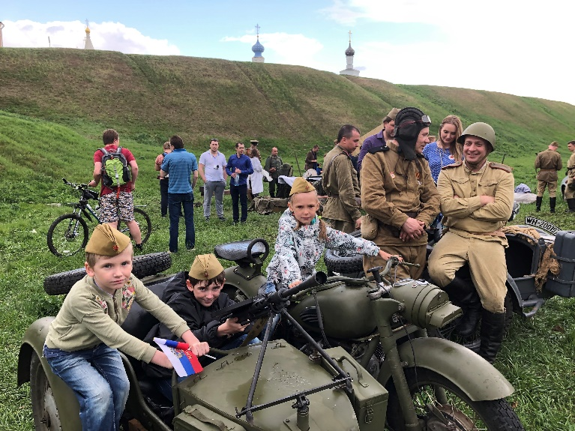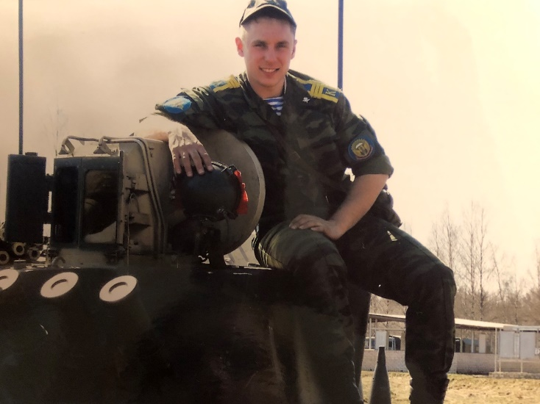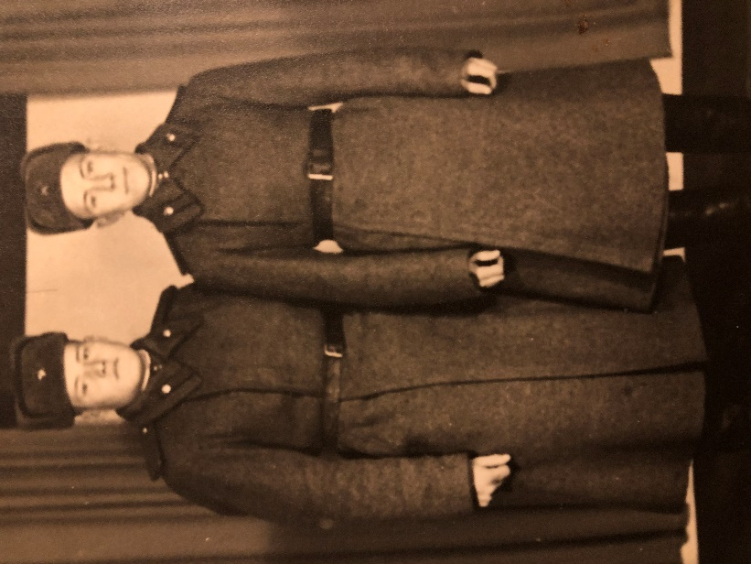 СПАСИБО

ДЕДУ

за ПОБЕДУ!!!
De plus en plus loin dans l’histoire restent les événements de la Grande Guerre nationale. Les villes et les villages détruits par les fascistes se sont déjà levés des ruines, des arbres ont poussé à la place des anciennes tranchées et des tombelles. Mais on n’oubliera jamais les événements de cette guerre. Des années et des siècles passeront, mais l’humanité reconnaissante gardera la mémoire de l’exploit des guerriers soviétiques depuis des générations.
La victoire sur le fascisme a été remportée au prix d’incroyables efforts et d’énormes victimes du peuple soviétique. Mais ces victimes n’étaient pas vaines. Toute l’Europe a été libérée de “la peste brune” du fascisme.
Pour commémorer l’exploit du soldat soviétique, de ceux qui sont morts dans les combats contre l’ennemi partout on a élevé des monuments et des obélisques. Les fleures ne se fanent pas sur les tombes des héros. Le Feu Eternel ne s’éteint pas. Sur le mur du Kremlin sont gravés les mots: “Ton nom est inconnu, ton exploit est immortel”.
Dans nos coeurs, nous gardons les noms des défenseurs de notre Patrie. Ils ne sont pas morts. Ils sont toujours avec nous. Ils s’allignent avec chaque nouvelle génération de jeunes guerriers, les aident à surmonter les difficultés, apprennent à aimer la Patrie.
Les noms des héros sont inscrits pour toujours dans les listes des unités militaires et des navires. Nous sommes les héritiers de leur gloire militaire, de leur gloire de combat.
Ma famille garde le souvenir des événements de cette époque-là. Mon arrière-grand père Kirill a pris part à la liberation de l’Ukraine, il est mort près de Tchernigov en automne 1943. Mon arrière-grand père Yerofei a été grièvement blessé au front et il est mort en 1944. Mon arrière-grand père Ilya, capitaine, est mort près de Rzhev en 1941. Il a reçu la Médaille pour Courage à titre posthume. Mon autre arrière-grand-père Sergey combattait au front Biélorusse. Il est rentré chez lui avec la Victoire.
Mon grand-père et mon père ont gardé l’esprit de leurs parents, il sont devenus militaires. Eux aussi, ils défensent notre Patrie. Moi, je n’ai que 11 ans, mais je suis fier du courage de mes arrière-grands-pères et j’essaierai de m’en rappeler toute ma vie.

